Symboly pro ošetřování


Praní
Symbol | Postup praní
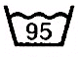 | Maximální teplota 95 °C. Normální postup.
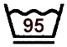 | Maximální teplota 95 °C. Mírný postup.
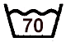 | Maximální teplota 70 °C. Normální postup.
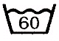 | Maximální teplota 60 °C. Normální postup.
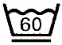 | Maximální teplota 60 °C. Mírný postup.
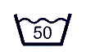 | Maximální teplota 50 °C. Normální postup.
 | Maximální teplota 50 °C. Mírný postup.
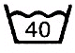 | Maximální teplota 40 °C. Normální postup.
 | Maximální teplota 40 °C. Mírný postup.
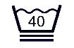 | Maximální teplota 40 °C. Velmi mírný postup.
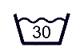 | Maximální teplota 30 °C. Normální postup.
 | Maximální teplota 30 °C. Mírný postup.
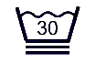 | Maximální teplota 30 °C Velmi mírný postup
 | Ruční praní. Maximální teplota 40 °C.
 | Výrobek se nesmí prát.

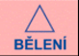

Bělení
Symbol | Postup bělení
 | Povoleno použití všech oxidačních bělících prostředků.
 | Povolen pouze oxidační/nechlorový bělící prostředek.
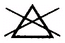 | Výrobek se nesmí bělit.
 | Výrobek se nesmí bělit. Symbol bude platit pouze do 30.11.2012.
bělení



Sušení v bubnové sušičce
Symbol | Postup sušení
 | Výrobek se může sušit v bubnové sušičce normálním teplota
 | Výrobek se může sušit v bubnové sušičce nižší teplota sušení
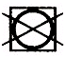 | Výrobek se nesmí sušit v bubnové sušičce



Žehlení
Symbol | Postup žehlení
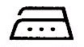 | Žehlení při maximální teplotě žehlicí plochy 200 °C.
 | Žehlení při maximální teplotě žehlicí plochy 150 °C.
 | Žehlení při maximální teplotě žehlicí plochy 110 °C, žehlení parou může způsobit nevratné poškození.
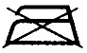 | Výrobek se nesmí žehlit.



Sušení na vzduchu
Symbol | Postup sušení
 | Sušení v rozprostřeném stavu.
 | Sušení odkapáním.
 | Sušení v závěsu.
 | Sušení ve stínu.
 | Sušení v rozprostřeném stavu ve stínu.
 | Sušení odkapáním ve stínu.
 | Sušení v závěsu ve stínu.

